Fu Jun Fu Lin
GRADO SUPERIOR DESARROLLO DE APLICACIONES WEB
Proyecto final DAW
Memoria proyecto BsnessApp

Contenido
1. Introducción 2
1.1 Componente TPV 2
2. Estructura del proyecto 3
3. Características técnicas 4
3.1 Despliegue de la aplicación 5
3.2 Otras dependencias 5
4. Características de la base de datos 7
4.1 Descripción de las tablas 7
Tabla: users 7
Tabla: categories 8
Tabla: taxes 8
Tabla: articles 9
Tabla: receipts-numbers 9
Tabla: payment-methods 9
Tabla: receipts 9
Tabla: receipts-lines 10
Tabla: end-days 10
Vista: article_view 11
Vista: receipt_view 11
5. Guía de estilo 12
5.1 Introducción 12
Stack técnico 12
5.2 Color y uso tipográfico del color 12
5.2.1 Blue – Acciones primarias y tema claro 13
5.2.2 Stone – Colores neutros y tema claro 13
5.4 Wireframes 13
5.4.1 Dashboard 14
5.4.2 Pos 15
6. Caso de uso 15

1. Introducción
BsnessApp es una aplicación SaaS o aplicación como servicio en el cual el cliente puede gestionar un terminal de punto de venta (TPV) o Point Of Sale (POS) en inglés con todos los periféricos necesarios para llevar a cabo la tarea y poder observar, modificar y extraer informes de la actividad diaria de la empresa. Las funciones principales que pueden hacer los usuarios son:
- El usuario puede generar recibos o facturas simplificadas y cobrar los ha sus clientes.
- Enviar el recibo a los clientes vía email.
- Uso de periféricos como un lector de código de barras o una impresora térmica para imprimir el recibo.
- Obtener datos de ventas con diferentes filtros de datos.
- Crear informes de venta y exportarlos.
- Crear artículos.
- Acceso a la aplicación según rol en la empresa.

El proyecto se encuentra alojado en Github en el siguiente enlace:

https://github.com/fumetria/DAW_Proyecto_Final

1.1 Componente TPV
El TPV es uno de los componentes más importantes de nuestra aplicación. Los clientes conectándose a nuestra aplicación pueden usar el TPV conectado a su organización, es decir, pueden trabajar con los datos de su organización (artículos, facturación, entre otros) e interactuar con sus periféricos de TPV que disponen (impresoras térmicas, cajones portamonedas, etc.).

Interactuando con los perífericos
Para poder trabajar con periféricos, instalamos al cliente un servidor local donde mediante endpoints del servidor podemos interactuar con la impresora térmica que tenga instalada.
Lo ideal para el negocio sería proveer al cliente un lote de hardware con un monitor todo en uno, impresora térmica, cajón portamonedas y lector de código de barras con toda la configuración local instalada.
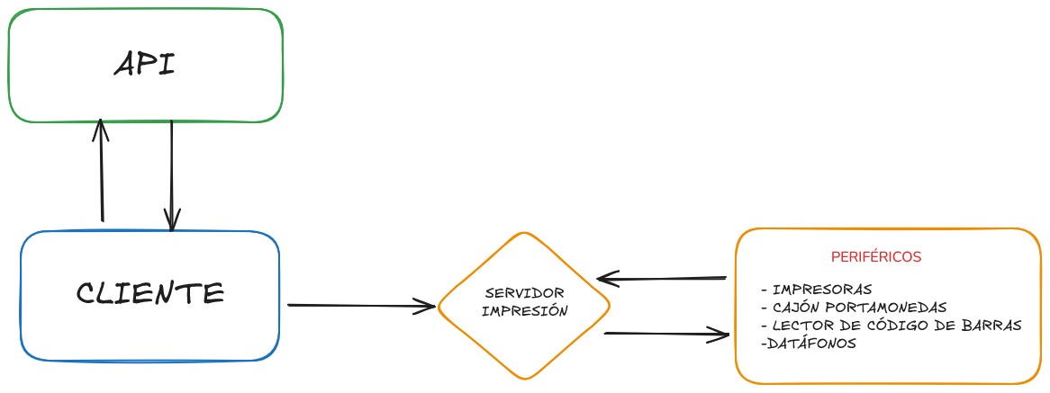
Ilustración 1. Diagrama de uso de periféricos
Por motivos de seguridad, los navegadores web no pueden acceder a los puertos locales del cliente de manera nativa, excepción de Chrome que se puede dar permisos especiales a esta función, es por eso, que mediante un middleware como servicio de impresión podemos interactuar con los periféricos.
Usando Node como servicio de backend (printer-server), podemos acceder a los puertos que nos interesan de la máquina del cliente y poder interactuar con él, en nuestro caso, el puerto COM6 donde tenemos virtualizado la impresora térmica. Con esta configuración, solo nos hace falta configurar ciertos endpoints para que realice las tareas que le indicamos como imprimir un ticket o abrir el cajón portamonedas. Todo esto lo explicamos con más detalle en el apartado de dependencias del proyecto.

2. Estructura del proyecto
El proyecto está estructurado de la siguiente forma:

├───frontend -> Aquí se aloja la aplicación principal
│ ├───app
│ │ ├───colors
│ │ ├───dashboard
│ │ ├───db
│ │ ├───lib
│ │ ├───login
│ │ ├───pdf
│ │ ├───pos
│ │ ├───style-guide
│ │ ├───ui
│ │ └───utils
│ ├───drizzle
│ └───public
│ └───types
└───printer-server -> Aquí tenemos el servidor de impresión
├───assets
└───utils

La aplicación principalmente funciona desde la carpeta frontend ya que Next.js usa una arquitectura monolítica y hace de frontend y backend desde un mismo directorio.
Desde la carpeta printer-server podemos ejecutar nuestro servidor de impresión en nuestro equipo y este escuchará todas las peticiones desde nuestra aplicación para imprimir los recibos que le enviemos.

3. Características técnicas

Para la creación de nuestra aplicación hemos usado las siguientes tecnologías:
- Next.js: Framework que permite crear apps web completas (frontend y backend) con React de forma sencilla.
- React: Librería para construir interfaces de usuario dinámicas usando componentes reutilizables.
- PostgreSQL: Base de datos que guarda y organiza la información de forma estructurada. Para el uso de esta base de datos hemos usado NeonDB como sistema de gestión de bases de datos ya que su arquitectura Serverless nos garantiza un escalado automático y eficiente de los recursos. Su capacidad de Database Branching permite una integración fluida con el flujo de trabajo de Vercel, habilitando entornos de prueba aislados y seguros. Además, su optimización para conexiones en entornos de ejecución Edge asegura una baja latencia y alta disponibilidad, fundamentales para la arquitectura moderna de Next.js.
- Drizzle ORM: Herramienta que facilita trabajar con la base de datos usando código en lugar de SQL directo. Hemos implementado Drizzle ORM como capa de acceso a datos debido a su enfoque Headless y su mínima huella de computación, lo cual es crítico para mantener la eficiencia en entornos Serverless. Su capacidad para ofrecer seguridad de tipos completa (Type Safety) y su compatibilidad nativa con drivers sobre HTTP/WebSockets permiten una comunicación ultra-rápida entre las funciones de Vercel y la base de datos Neon, garantizando un rendimiento óptimo y un mantenimiento del código más robusto.
- Tailwind CSS: Framework de estilos que permite diseñar interfaces rápidamente con clases predefinidas.
- Node.js: Entorno que permite ejecutar JavaScript en el servidor para manejar lógica y conexiones con hardware. Esto es lo que usaremos para gestionar principalmente nuestra impresora térmica de manera local.

3.1 Despliegue de la aplicación
La aplicación la hemos desplegado usando los servicios de Vercel ya que Next.js ha sido creado por Vercel y este ofrece la implementación de referencia del framework, garantizando que cada funcionalidad nueva sea compatible desde el "día cero".
Vercel está diseñado específicamente para entender la estructura de Next.js. Mientras que en otros proveedores (como AWS o GCP) tendrías que configurar manualmente servidores, contenedores o procesos de construcción, Vercel:
- Detecta automáticamente la configuración del proyecto.
- Optimiza el proceso de Build sin intervención manual.
- Gestiona de forma transparente las variables de entorno y los prefijos de seguridad.
Otra de la ventaja de usar Vercel, es que tiene aplicaciones integradas como es el sistema de bases de datos Neon DB que es el que usamos en nuestra aplicación. En nuestro caso lo hemos seleccionado como sistema de base de datos por los siguientes motivos:
- La versión gratuita tiene un servicio muy amplio de uso que en nuestro caso nos sobra.
- Type Safety: Se integra perfectamente con ORMs modernos como Prisma o Drizzle, facilitando la generación de tipos TypeScript a partir del esquema de Neon.
- Despliegue simplificado: La integración oficial con Vercel permite importar las variables de entorno (DATABASE_URL) con un par de clics, automatizando la conexión entre el frontend y el backend.

Por otro lado, tenemos comprado el dominio bsnessapp.es a Ionos Cloud donde hemos redireccionado este dominio a nuestra aplicación en Vercel. Además, hemos añadido en nuestro servicio de Vercel todas las variables de DNS de Ionos para poder usar nuestro email corporativo para enviar los tickets en pdf a nuestros clientes desde la aplicación.

3.2 Otras dependencias

Printer Server
El printer-server es un servicio de impresión para impresoras térmicas mediante un servidor de Node.js. El servidor permite trabajar con equipos POS, como impresoras térmicas y cajas registradoras, a través de una interfaz HTTP sencilla.
La arquitectura permite que una aplicación frontend alojada en la nube se comunique con el hardware POS local a través de este servidor intermedio. En nuestro caso específico, se utiliza una impresora EPSON TM-T20II configurada mediante un puerto COM virtual, asignado utilizando la aplicación EPSON TM Virtual Port Driver Port proporcionada por EPSON.

Dependencias:
- Node.js: Node.js es un entorno de ejecución de JavaScript gratuito, de código abierto y multiplataforma que permite a los desarrolladores crear servidores, aplicaciones web, herramientas de línea de comandos y scripts.
- Express: Express es un framework minimalista y flexible para aplicaciones web Node.js que proporciona un conjunto robusto de características para aplicaciones web y móviles.
- node-thermal-printer: Módulo Node.js para impresión por línea de comandos en impresoras térmicas Epson, Star, Tanca, Drauma, Custom y Brother.
- serialport: Dependencia de JavaScript para acceder a puertos en serie del sistema operativo.

Uso
Abrimos nueva terminal, copiamos nuestras variables de entorno y ejecutamos el index.js para levantar el servidor de impresión en localhost:

cd printer-server
cp .env.example .env
node index.js

- Si tenemos configurada correctamente la impresora térmica al lanzar a la ruta /print nos debería salir el ticket con los datos que le hemos enviado.
- Para abrir el cajón, enviamos información a la ruta /open-drawer.

Sistema de mailing
Como alternativa a la impresión en papel, hemos creado un sistema que envía el ticket al cliente si se introduce el email del cliente. Este sistema genera un pdf con los datos del ticket al finalizar un ticket y lo manda por email al email indicado. Como hemos indicado anteriormente, usamos los datos que nos proporciona Ionos para poder enviar nuestro email, para ellos configuramos las variables en nuestro archivo de configuración .env que tenemos a continuación:
# Variables de entorno para el envío de email
EMAIL_HOST=smtp.domain.com
EMAIL_PORT=465
EMAIL_USER=user@example.es
EMAIL_PASSWORD=mailpassword #Constraseña del email o contraseña de aplicación
# Datos de email de origen
EMAIL_FROM=user@example.es
EMAIL_FROM_NAME="Example Name Company"

Dependencias:
- Nodemailer: Librería para Node.js que gestiona todo el proceso para el envio del email.
- React-pdf: Dependencia de React para la generación de pdf y visualización en el navegador mediante componentes del Framework React.

4. Características de la base de datos
En este proyecto como base de datos me he decantado por PostgresSQL ya que es una de las bases de datos relacionales de código abierto más potentes y fiables, elegida por su alta integridad de datos, escalabilidad y compatibilidad con estándares SQL. Cuenta con soporte comunitario extenso y actualizaciones constantes que garantiza su evolución a largo plazo.
Para la gestión de la base de datos usaremos Drizzle ORM que es herramienta que nos facilita la gestión de la base datos haciendo más simple hacer consultas y gestionar la base de datos. Por ejemplo:
Sql

SELECT * FROM users WHERE name = 'Juan';

Drizzle ORM - Typescript

await db.select().from(users).where(eq(users.name, 'Juan'));

Aunque parece más largo usando Drizzle ORM, hay unas diferencias clave:
- Postgres (SQL): Es una cadena de texto (un "string"). Tu editor no sabe si lo que escribiste dentro tiene sentido hasta que el código corre.
- Drizzle: Son funciones reales. Tienes autocompletado, por lo que al escribir users, el asistente te mostrará todas las opciones disponibles (nombre, email, edad, etc.) con todo el ahorro de tiempo que conlleva.

4.1 Descripción de las tablas
Campos comunes a todas las tablas
Todas las tablas incluyen los campos heredados: created_at (TIMESTAMP NOT NULL, default NOW()), updated_at (TIMESTAMP, nullable), deleted_at (TIMESTAMP, nullable — soft-delete).

Tabla: users
Almacena los usuarios del sistema (empleados / administradores).
Campo | Tipo | Restricciones / Default | Descripción
id | uuid | PK, default gen_random_uuid() | Identificador único
email | varchar(255) | NOT NULL, UNIQUE | Correo electrónico
password | varchar(255) | NOT NULL | Contraseña cifrada
dni | varchar(12) | NOT NULL, UNIQUE | DNI del usuario
name | varchar(255) | NOT NULL | Nombre
surname1 | varchar(255) | NOT NULL | Primer apellido
surname2 | varchar(255) | Nullable | Segundo apellido
rol | varchar(50) | NOT NULL, default 'user' | Rol: 'user' | 'admin'
is_active | boolean | Nullable, default true | Usuario activo/inactivo
Relaciones:
- receipts.user_email → users.email
- end-days.user_email → users.email

Tabla: categories
Catálogo de categorías para clasificar artículos.
Campo | Tipo | Restricciones / Default | Descripción
id | integer | PK, GENERATED ALWAYS AS IDENTITY | Identificador único
name | varchar(255) | NOT NULL, UNIQUE | Nombre de la categoría
Relaciones:
- articles.category_id → categories.id

Tabla: taxes
Tipos impositivos (IVA u otros impuestos) aplicables a artículos.
Campo | Tipo | Restricciones / Default | Descripción
id | integer | PK, GENERATED ALWAYS AS IDENTITY | Identificador único
value | real | NOT NULL, UNIQUE | Valor del impuesto (%)
Relaciones:
- articles.tax_id → taxes.id
- receipts-lines.tax_id → taxes.id

Tabla: articles
Productos o servicios vendibles del negocio.
Campo | Tipo | Restricciones / Default | Descripción
id | uuid | PK, default gen_random_uuid() | Identificador único
cod_art | varchar(255) | NOT NULL, UNIQUE | Código de artículo
name | varchar(255) | NOT NULL | Nombre del artículo
category_id | integer | NOT NULL, FK → categories.id | Categoría
tax_id | integer | Nullable, FK → taxes.id | Impuesto aplicado
pvp_without_tax | real | Nullable | Precio sin impuesto
pvp | real | NOT NULL | Precio de venta al público
is_active | boolean | NOT NULL, default true | Artículo activo/inactivo
Relaciones:
- receipts-lines.article_cod_art → articles.cod_art

Tabla: receipts-numbers
Contador de numeración de tickets/facturas por serie y año.
Campo | Tipo | Restricciones / Default | Descripción
id | integer | PK, GENERATED ALWAYS AS IDENTITY | Identificador único
serie | varchar(20) | NOT NULL, default 'FS' | Serie del documento
year | integer | NOT NULL, default año actual (2 dígitos) | Año del documento
number | integer | NOT NULL, default 0 | Último número emitido
📌 Índice único compuesto: (serie, year).

Tabla: payment-methods
Métodos de pago aceptados (efectivo, tarjeta, etc.).
Campo | Tipo | Restricciones / Default | Descripción
id | integer | PK, GENERATED ALWAYS AS IDENTITY | Identificador único
name | varchar(255) | NOT NULL, UNIQUE | Nombre del método de pago
Relaciones:
- receipts.payment_method → payment-methods.id

Tabla: receipts
Cabecera de tickets / facturas de venta.
Campo | Tipo | Restricciones / Default | Descripción
id | uuid | PK, default gen_random_uuid() | Identificador único
num_receipt | varchar | NOT NULL, UNIQUE | Número completo del ticket (serie+año+nº)
serie | varchar(20) | NOT NULL | Serie del documento
year | integer | NOT NULL | Año del documento
number | integer | NOT NULL | Número secuencial
base_total | real | NOT NULL, default 0 | Base imponible total
tax_total | real | NOT NULL, default 0 | Total de impuestos
total | real | NOT NULL, default 0 | Total con impuestos
user_email | varchar | NOT NULL, FK → users.email | Usuario que emite
payment_method | integer | NOT NULL, FK → payment-methods.id | Método de pago
is_open | boolean | NOT NULL, default true | Ticket abierto / cerrado
end_day_id | uuid | Nullable | Referencia al cierre de caja
Relaciones:
- receipts-lines.receipt_id → receipts.num_receipt (ON DELETE CASCADE)
- end-days.first_receipt_id → receipts.num_receipt
- end-days.last_receipt_id → receipts.num_receipt

Tabla: receipts-lines
Líneas de detalle de cada ticket (artículos vendidos).
Campo | Tipo | Restricciones / Default | Descripción
id | uuid | PK, default gen_random_uuid() | Identificador único
article_cod_art | varchar | NOT NULL, FK → articles.cod_art | Artículo vendido
details | varchar(255) | Nullable | Descripción adicional
quantity | integer | NOT NULL, default 0 | Cantidad
price | real | NOT NULL | Precio unitario
base_unit | real | Nullable | Base imponible unitaria
tax_unit | real | Nullable | Impuesto unitario
base_total | real | Nullable | Base imponible línea
tax_total | real | Nullable | Impuesto línea
tax_id | integer | Nullable, FK → taxes.id | Tipo de impuesto aplicado
tax_value | real | Nullable | Valor % del impuesto en el momento de venta
total | real | NOT NULL | Total de la línea
receipt_id | varchar | NOT NULL, FK → receipts.num_receipt, ON DELETE CASCADE | Ticket al que pertenece

Tabla: end-days
Registro de cierres de caja diarios.
Campo | Tipo | Restricciones / Default | Descripción
id | uuid | PK, default gen_random_uuid() | Identificador único
date | varchar | NOT NULL | Fecha del cierre
base_total | real | NOT NULL, default 0 | Base imponible total del día
tax_total | real | NOT NULL, default 0 | Total impuestos del día
total | real | NOT NULL | Total del día con impuestos
first_receipt_id | varchar | NOT NULL, FK → receipts.num_receipt | Primer ticket del día
last_receipt_id | varchar | NOT NULL, FK → receipts.num_receipt | Último ticket del día
total_receipts | integer | NOT NULL | Nº total de tickets del día
user_email | varchar | NOT NULL, FK → users.email | Usuario que realiza el cierre

Vista: article_view
Vista de artículos donde devuelve los datos del artículo con el nombre de la categoría ya resuelto (en lugar del category_id numérico).
Columna | Tipo | Descripción
articleID | uuid | ID del artículo
articleCOD | varchar | Código del artículo
articleName | varchar | Nombre del artículo
articleCategory | varchar | Nombre de la categoría (JOIN)
articlePvp | real | Precio de venta al público
articleIsActive | boolean | Estado activo/inactivo
Relaciones:
- articles LEFT JOIN categories: articles.category_id = categories.id

Vista: receipt_view
Vista de tickets donde devuelve los datos del ticket con el nombre del método de pago ya resuelto (en lugar del id numérico).
Columna | Tipo | Descripción
id | uuid | ID del ticket
num_receipt | varchar | Número del ticket
created_at | timestamp | Fecha/hora de creación
total | real | Total del ticket
payment_method | varchar | Nombre del método de pago (JOIN)
user_email | varchar | Email del usuario
is_open | boolean | Estado abierto/cerrado
Relaciones:
- receipts LEFT JOIN payment_methods: receipts.payment_method = payment-methods.id

En ambas views se usa LEFT JOIN, lo que significa que si el registro relacionado no existe (por ejemplo, un artículo sin categoría asignada o un ticket sin método de pago), la fila igualmente aparece en la vista con ese campo como null.

5. Guía de estilo

5.1 Introducción
Esta guía define los estándares visuales para la aplicación BsnessApp, asegurando una experiencia de usuario coherente y profesional. Al utilizar Tailwind CSS, la implementación se basa en un sistema de diseño atómico mediante clases de utilidad. Ejemplo:
<Link
title="Nuevo artículo"
href={`/dashboard/maintance/articles/create/`}
className="flex items-center gap-2 py-2 px-3 rounded-xl bg-blue-500 text-stone-100 border border-blue-500 hover:bg-blue-200 hover:border-blue-500 hover:text-blue-500 dark:bg-cyan-500 dark:text-slate-50 dark:border-cyan-500 dark:hover:bg-cyan-200 dark:hover:text-cyan-500 dark:hover:border-cyan-500"
>
<p className="hidden md:block">Nuevo Artículo</p>
<FontAwesomeIcon icon={faPlus} />
</Link>

Como podemos observar en este componente, todos los estilos desde colores a comportamiento como contenedor esta estilado en las clases de los elementos HTML.

Stack técnico
Tecnología | Versión | Uso
Next.js | 16.x | Framework React
Tailwind CSS | V4 | Utilidades CSS
Font Awesome | 7.x | Iconografía
clsx | 2.x | Clases condicionales

5.2 Color y uso tipográfico del color
Para la composición de los colores de nuestra web, hemos seleccionado varios colores de la escala por defecto de TailwindCSS para garantizar la armonía y el contraste. A continuación mostraremos los colores utilizados en nuestro proyecto con una muestra de color, nombre de la clase de TailwindCSS, código hexadecimal y el uso que le hemos dado:

5.2.1 Blue – Acciones primarias y tema claro

Muestra | Clase | Hex | Uso
 | blue-200 | #BFDBFE | Fondos hover, variante suave
 | blue-400 | #60A5FA | Acentos
 | blue-500 | #3B82F6 | Acciones principales, focus
 | blue-600 | #2563EB | Botones primarios
 | blue-800 | #1E40AF | Contraste, textos sobre fondos claros

5.2.2 Stone – Colores neutros y tema claro

Muestra | Clase | Hex | Uso
 | stone-100 | #F5F5F4 | Fondos suaves
 | stone-200 | #E7E5E4 | Fondos base, bordes
 | stone-300 | #D6D3D1 | Bordes, placeholders
 | stone-400 | #A8A29E | Iconos secundarios
 | stone-500 | #78716C | Textos secundarios
 | stone-600 | #57534E | Textos medios
 | stone-800 | #292524 | Textos principales
 | stone-900 | #1C1917 | Textos oscuros

5.2.3 Slate – Colores neutros y tema oscuro

Muestra | Clase | Hex | Uso
 | slate-50 | #F8FAFC | Textos sobre fondos oscuros
 | slate-200 | #E2E8F0 | Bordes claros
 | slate-400 | #94A3B8 | Iconos secundarios
 | slate-500 | #64748B | Textos secundarios
 | slate-700 | #334155 | Bordes, fondos
 | slate-800 | #1E293B | Fondos de tarjetas
 | slate-900 | #0F172A | Fondo principal
 | slate-950 | #020617 | Fondos muy oscuros

5.4 Wireframes
En esta sección vamos a mostrar los wireframes de las secciones más importantes.

5.4.1 Dashboard
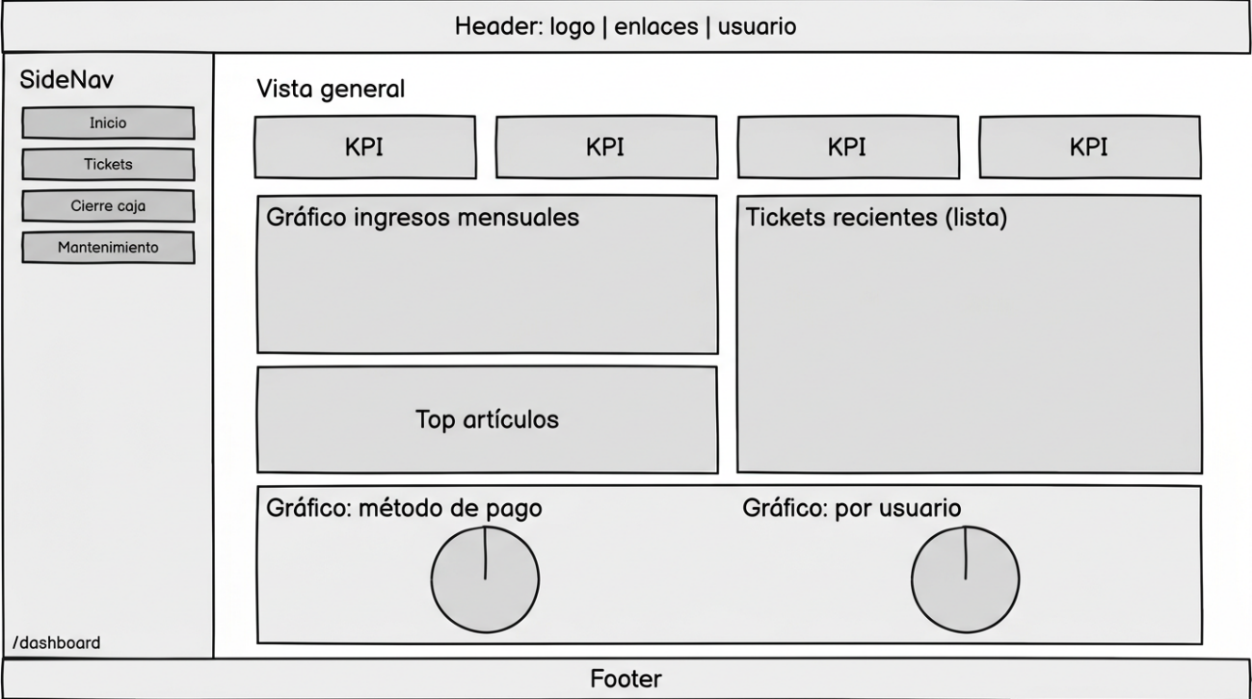
Ilustración 2. Wireframe lowfidelity "/dashboard"
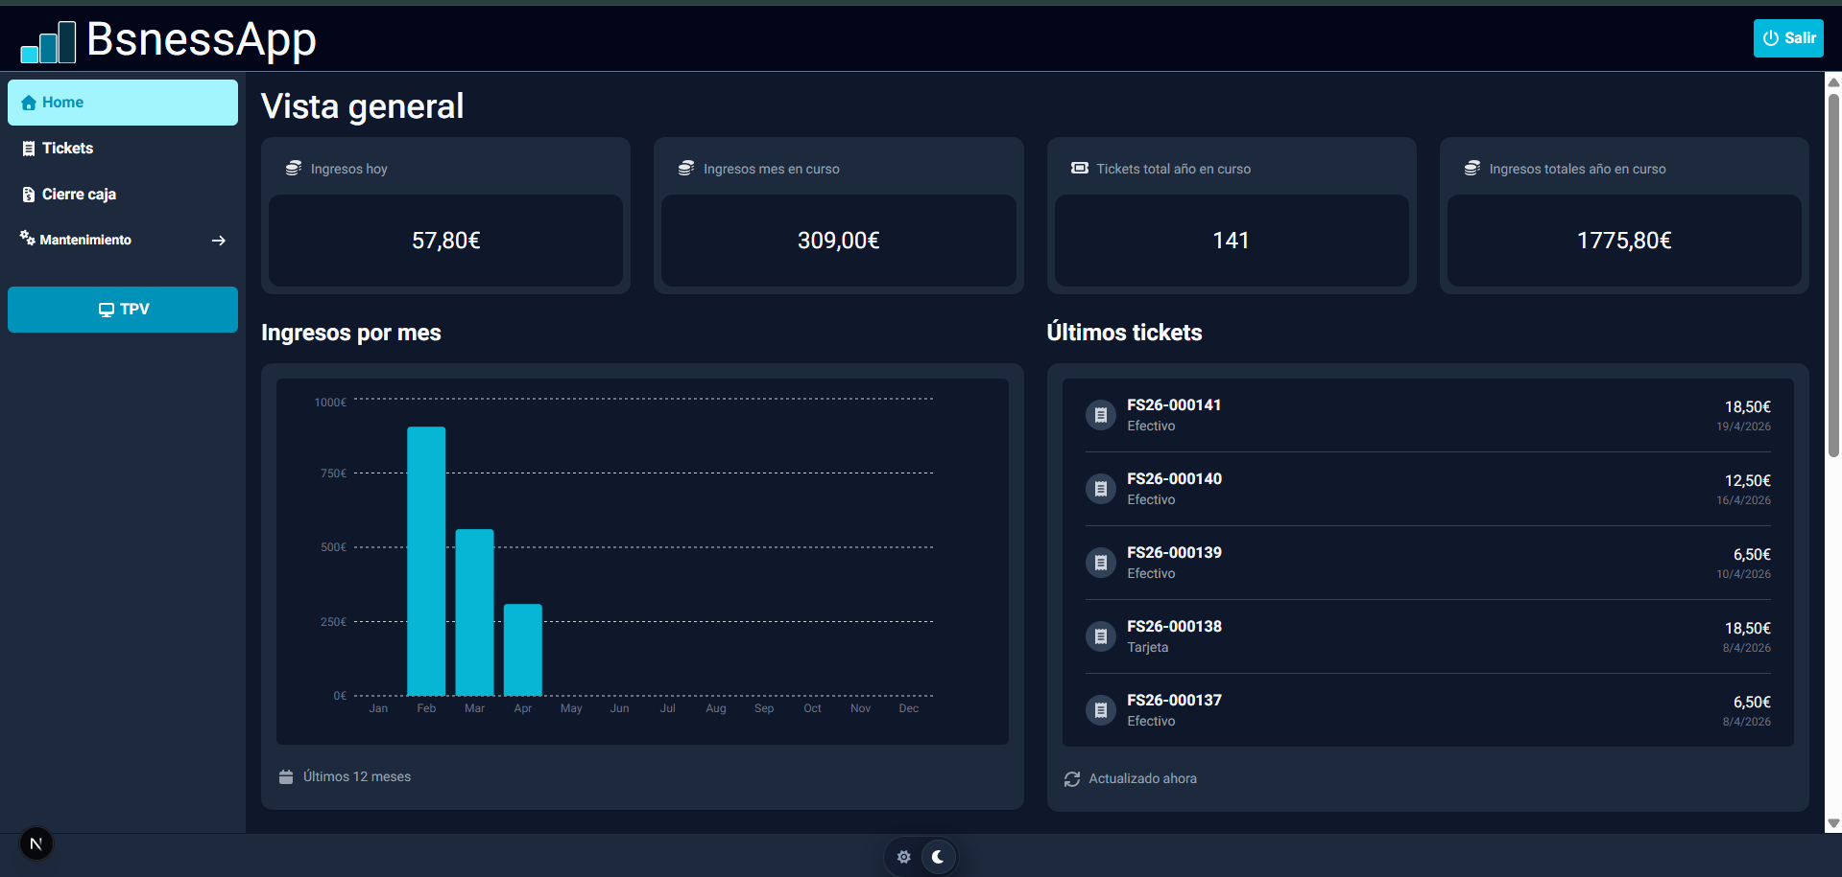
Ilustración 3. Pantalla final "/dashboard"

5.4.2 Pos
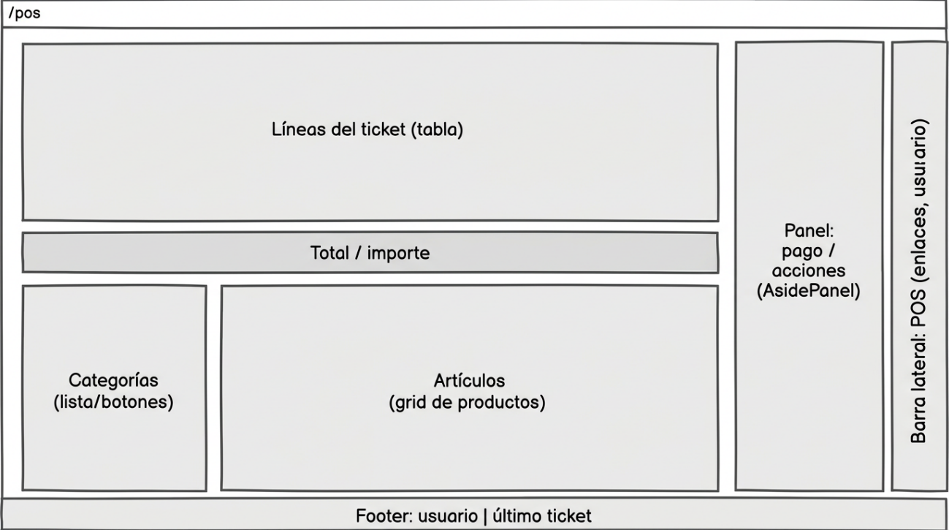
Ilustración 4. Wireframe lowfidelity "/pos"
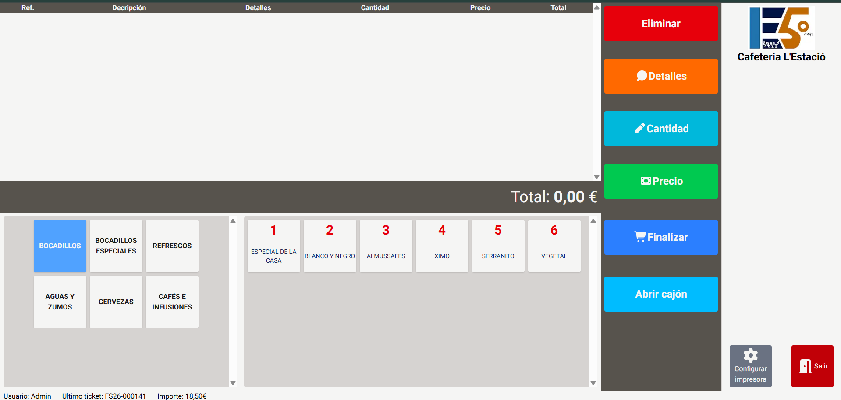
Ilustración 5. Pantalla final "/pos"

6. Caso de uso
Esto es un caso inventado, cualquier similitud con la realidad es pura casualidad.

El instituto IES l'Estació, con la renovación de su edificio, está buscando un software TPV para la gestión de su cafetería. En esta demo, mostramos el flujo de trabajo para el uso de un TPV para una cafetería desde la creación de tickets, cierres de caja diarios y diferentes interfaces según rol del usuario (administrador/usuario_normal).
Las funcionalidades que tenemos activas para la demos son:
- Creación de

7. Bibliografía
- Documentación TPV/POS:
  - Odoo POS documentation:
https://www.odoo.com/documentation/19.0/applications/sales/point_of_sale.html
  - React thermal printer dependency:
https://github.com/seokju-na/react-thermal-printer
  - Escpos Project:
https://github.com/lsongdev/node-escpos
  - Node serial port:
https://github.com/serialport/node-serialport
  - Node Thermal Printer
https://github.com/Klemen1337/node-thermal-printer
- Documentación Next.js:
  - Next.js docs:
https://nextjs.org/docs
  - Next.js Learn:
https://nextjs.org/learn
- Documentación React:
  - https://react.dev/learn
  - https://react.dev/reference/react
- Documentación Tailwind CSS:
  - https://tailwindcss.com/
- Documentación Font Awesome Icons:
  - Como usar los iconos en Next.js:
https://docs.fontawesome.com/web/use-with/react/use-with
- Documentación Drizzle ORM:
  - https://orm.drizzle.team/docs/overview
  - Migraciones:
https://orm.drizzle.team/docs/kit-overview
  - Conexión con NeonDB
https://orm.drizzle.team/docs/get-started/neon-new
- Configuración DNS en Vercel para uso de email Ionos:
  - https://vercel.com/docs/domains/managing-dns-records
  - https://www.ionos.es/ayuda/dominios/configurar-un-servidor-de-correo-y-registros-relativos/utilizar-un-dominio-con-servidores-de-correo-de-otros-proveedores-ajustar-registros-mx/
  - https://www.ionos.es/ayuda/correo/solucion-de-problemas-correo-basiccorreo-profesional/modificar-los-registros-mx-para-la-recepcion-de-correo-electronico-con-los-servidores-de-correo-ionos/
  - https://angtoral.com/configurar-correo-dominio-personalizado-vercel-netlify/

